**Peningkatan legalitas usaha melalui pendampingan pembuatan Nomor Induk Berusaha (NIB) dan P-IRT bagi pelaku UMKM Desa Ranugedang dalam upaya pengembangan pemasaran produk UMKM**

**Nadya Salsabillah Hazya1, Fanny Rosaliati Shandra Dewi2, Iva Farikhatur Roikhah3, Mohammad Fathan Syarief4, Yeliena Salsabila Putri Yuda5, Mohammad Khusnu Milad6**

1Sejarah Peradaban Islam, Adab dan Humaniora, Universitas Islam Negeri Sunan Ampel Surabaya, Indonesia

2Pendidikan Matematika,Tarbiyah dan Keguruan, Universitas Islam Negeri Sunan Ampel Surabaya, Indonesia

3Hukum Keluarga Islam, Syariah dan Hukum, Universitas Islam Negeri Sunan Ampel Surabaya, Indonesia

4Manajemen Zakat dan Wakaf, Ekonomi dan Bisnis Islam, Universitas Islam Negeri Sunan Ampel Surabaya, Indonesia

5 Aqidah Filsafat Islam, Ushuludin dan Filsafat, Universitas Islam Negeri Sunan Ampel Surabaya, Indonesia

6 Sistem Informasi, Sains dan Teknologi, Universitas Islam Negeri Sunan Ampel Surabaya, Indonesia

Penulis korespondensi : Nadya Salsabillah Hazya

E-mail : [nsalsabillah12@gmail.com](mailto:nsalsabillah12@gmail.com)

Diterima: 04 Agustus 2024| Direvisi: 31 Agustus 2024| Disetujui: 31 Agustus 2024 |© Penulis 2024

**Abstrak**

Jurnal ini berisi tentang pendampingan pembuatan NIB dan P-IRT bagi pelaku UMKM di Desa Ranugedang, Kabupaten Probolinggo. Pembuatan kedua izin sertifikat ini dilakukan secara *online* melalui sistem OSS (*Online Single Submssion*). Izin sertifikat ini bermanfaat untuk meningkatkan kredibilitas usaha, memperluas pemasaran dan menumbuhkan kepercayaan konsumen. Metode yang digunakan dalam pelaksanaan pendampingan legalitas ini adalah observasi, wawancara dan triangulasi data, dengan menggunakan teknik pengumpulan data yang dilaksanakan kurang lebih selama satu bulan. Sasaran kegiatan adalah pelaku UMKM Desa Ranugedang yang belum memiliki NIB dan P-IRT. Kegiatan ini melibatkan lima pelaku UMKM. Hasil yang dicapai selama kegiatan berlangsung, yaitu pembuatan NIB kepada dua pelaku usaha dan pembuatan P-IRT kepada lima pelaku usaha, serta berhasil memeperluas pemasaran ke beberapa pusat oleh-oleh di Kota Probolinggo, yaitu Bolinggo, Dewi Rengganis dan tempat wisata Songa *Rafting*. Dengan demikian, pembuatan NIB dan P-IRT dapat dijadikan sebagai strategi bagi pelaku usaha makanan rumahan untuk mengembangkan usahanya secara berkelanjutan.

**Kata kunci:** NIB; P-IRT; pengabdian; strategi pemasaran; produk UMKM

**Abstract**

This journal discusses the assistance provided in obtaining NIB and P-IRT for Micro, Small, and Medium Enterprises operators in Ranugedang Village, Probolinggo Regency. The process of acquiring these two certificates was conducted online through the OSS system. These certificates are beneficial for enhancing business credibility, expanding marketing opportunities, and fostering consumer trust. The methods used in implementing this legal assistance included observation, interviews, and data triangulation, with data collection techniques carried out over approximately one month. The target participants of this activity were MSME in Ranugedang Village who had not yet obtained NIB and P-IRT. The activity involved five MSME operators. The results achieved during the activity included the issuance of NIBs for two business operators and P-IRT certificates for five business operators, as well as the successful expansion of marketing to several souvenir centers in Probolinggo City, namely Bolinggo, Dewi Rengganis, and the Songa Rafting tourist destination. Thus, the processing of NIB and P-IRT can be used as a strategy for home-based food business owners to develop their business in a sustainable manner.

**Keywords:** NIB; P-IRT; community service; marketing strategy; SME product

**PENDAHULUAN**

## Usaha Mikro, Kecil, dan Menengah atau yang biasa kita kenal dengan sebutan UMKM adalah sebuah bisnis atau usaha ekonomi produktif yang bersifat independen atau berdiri sendiri ­­­­­­­­­­­—bukan termasuk anak cabang dari suatu perusahaan, usaha mikro, juga usaha kecil atau besar lainnya— yang dijalankan oleh perorangan, kelompok, maupun badan usaha mandiri lainnya (Auliyah & Legowo, 2022). Pelaku UMKM di Desa Ranugedang, Kabupaten Probolinggo cukup berkembang. Bidang usaha yang ditekuni para pelaku usaha di Desa ini sebagian besar memproduksi olahan jenis keripik dan kopi dengan memanfaatkan kekayaan alam yang ada di daerah setempat. Dalam perkembangannya, pelaku UMKM memerlukan izin usaha untuk menunjukan bahwa usaha tersebut masih beroperasi.Para pelaku usaha harus memenuhi syarat-syarat dasar yang diperlukan dalam proses perizinan usaha, baik berupa izin berdasarkan risiko atau izin resmi dari Pemerintah Pusat atau Daerah, salah satunya adalah NIB dan P-IRT (Marthalina & Khairina, 2022).

## Nomor Induk Berusaha atau disebut dengan NIB merupakan identitas bagi para pelaku usaha, baik secara perorangan atau non-perorangan yang didapatkan dari lembaga Online Single Submission (OSS) (Aji Putra et al., 2022). NIB berguna sebagai Tanda Daftar Perusahaan (TDP), Angka Pengenal Impor (API) dan akses kepabeanan bagi para pengusaha yang bergerak di bidang ekspor-impor (Budiarto et al., 2022). Keberadaan NIB memudahkan pengusaha dalam mengurus proses izin usaha. Selain itu, menjadi pintu masuk untuk berbagai layanan pemerintahan terkait bisnis, seperti akses pasar dan pemahaman konsep perilaku konsumen.

Penerbitan NIB telah di atur pada Peraturan Pemerintah tentang Pelayanan Perizinan Berusaha Terintegrasi Secara Elektronik, yaitu PP Nomor 24 Tahun 2018. Berdasarkan PP ini, NIB ialah sebuah identitas bagi pengusaha yang digunakan untuk mendapatkan Izin Usaha dan Izin Komersil atau Operasional, termasuk didalamnya pemenuhan persyaratan Izin Usaha dan Izin Komersial atau Operasional. Para pengusaha yang memiliki NIB, maka telah terdaftar secara otomatis sebagai peserta jaminan sosial kesehatan dan jaminan sosial ketenagakerjaan.

Pengurusan dan penerbitan NIB dapat dilakukan secara *online* melalui website <https://oss.go.id/>. Berdasarkan PP diatas pasal 19,“Pelaksanaan kewenangan penerbitan Perizinan Berusaha sebagaimana dimaksud, termasuk penerbitan dokumen lain yang berkaitan dengan Perizinan Berusaha wajib dilakukan melalui Lembaga OSS. Izin ini diterbitkan oleh Menteri, Pimpinan Lembaga, Gubernur, atau Bupati/ Walikota sesuai dengan kewenangan yang telah dilimpahkan atau didelegasikan kepada pejabat lain. Dokumen ini dibuat dalam bentuk elektronik, disertai Tanda Tangan Elektronik, yang memiliki keabsahan hukum dan kekuatan mengikat serta merupakan alat bukti yang sah sesuai dengan ketentuan perundang-undangan dan dapat dicetak (Kominfo, 2018).”Selain memerlukan NIB, pelaku UMKM membutuhkan izin jaminan usaha, seperti P-IRT untuk melakukan pemasaran yang lebih luas.

Pangan Industri Rumah Tangga (P-IRT) adalah jenis industri pangan yang bekerja di rumah tangga dan menggunakan alat baik manual ataupun otomatis yang digunakan untuk mengolah makanan. Produk yang diolah oleh P-IRT dilabeli dan dijual (Soesilo, 2015). Dalam meningkatkan kualitas dan posisi strategis Industri Rumah Tangga Pangan, sangat dibutuhkan adanya SP-IRT (Sertifikat Produksi Industri Rumah Tangga) dan izin Dinas Kesehatan. Namun, masih banyak produk UMKM yang tidak memiliki izin dari Dinas Kesehatan, hal ini menjadi salah satu permasalahan di masyarakat.

Menurut peraturan sekretaris Badan POM No. 22 Tahun 2018, terjadi perubahan nama dari SPP-IRT menjadi Sertifikasi Pemenuhan Komitmen Produksi Pangan Olahan Industri Rumah Tangga. Sertifikat ini merupakan jaminan tertulis yang diberikan oleh Bupati/Walikota terhadap Industri Rumah Tangga (IRTP) di wilayah kerjanya, jika persyaratan yang ditetapkan telah terpenuhi. Sesuai dengan UU Pangan No. 18 Tahun 2012, semua pangan olahan yang beredar di pasaran pada umumnya wajib memiliki izin edar (Tirtawati et al., 2024). Hal ini menunjukkan bahwa Sertifikasi Pemenuhan Komitmen Produksi Pangan Olahan Industri Rumah Tangga menjadi salah satu persyaratan untuk menjamin keamanan pangan olahan industri dalam negeri serta untuk memenuhi regulasi untuk menjamin kehalalan produk.

Berdasarkan penelitian sebelumnya, legalitas berupa NIB dan P-IRT sangatlah diperlukan bagi pelaku usaha dalam skala rumah tangga, sebagai jaminan keamanan produk bagi konsumen dan upaya bagi pelaku UMKM agar usahanya diakui oleh pemerintah. Dengan adanya NIB dan P-IRT juga mempermudah pelaku usaha dalam mengembangkan usahanya karena jangkauan pemasarannya yang lebih luas. Serta dengan adanya legalitas yang jelas, pelaku UMKM mendapat hak istimewa berupa usahanya yang layak beroperasi dan berdiri. Selain itu, pelaku usaha yang masih dalam kategori UMKM dan sudah memiliki NIB dan P-IRT, akan mendapatkan perlindungan hukum pada usahanya dari pemerintah (Purborini, 2023). Seperti halnya pelaku usaha yang telah memiliki NIB, usahanya telah terdaftar dalam database agar usahanya dilindungi oleh pemerintah dan mempermudah pengembangan usahanya dalam skala yang luas.

Desa Ranugedang merupakan salah satu desa Di Kecamatan Tiris, Kabupaten Probolinggo, yang terdiri dari 13 dusun. Di antara dusun-dusun tersebut, Dusun Krajan 1 dan Angin-angin Barat terdapat pelaku UMKM yang masih aktif hingga saat kini. Berdasarkan observasi yang telah dilakukan, para pelaku UMKM di desa ini masih menghadapi masalah dalam memperoleh legalitas seperti P-IRT dan NIB. Rendahnya tingkat kepemilikan legalitas usaha disebabkan oleh kurangnya informasi mengenai prosedur pembuatan NIB dan P-IRT yang dapat dilakukan secara online. Ada beberapa faktor yang membuat pelaku usaha tidak mengurus kedua izin legalitas tersebut. *Pertama*, minimnya pengetahuan tentang pentingnya manfaat kepemilikan legalitas. *Kedua*, faktor usia pelaku usaha yang sudah tidak muda lagi, sehingga diperlukan pendampingan dari seseorang yang lebih muda dan mengerti mengenai teknologi digital.

Melalui Program Pengabdian Masyarakat ini diharapkan dapat menjadi fasilitator pendampingan dan pembinaan bagi para pelaku UMKM untuk mendapatkan legalitas usaha. Berdasarkan observasi lapangan yang telah dilakukan terhadap 5 pelaku UMKM terdapat 2 pelaku usaha yang tidak memiliki NIB dan 5 pelaku usaha tidak memiliki P-IRT. Dengan adanya program pengabdian ini, diharapkan dapat membantu para pelaku usaha dalam mendapatan legalitas usaha. Sehingga usahanya mendapatkan perlindungan dari pemerintah, serta dapat memasarkan produk jualan lebih luas hingga ke luar Kota Probolinggo.

**METODE**

Kegiatan Pengabdian Kepada Masyarakat dilakukan oleh Kelompok KKN 117 UIN Sunan Ampel Surabaya dengan melibatkan 5 UMKM dari Desa Ranugedang, Kabupaten Probolinggo, yaitu Bu Satur, Bu Sana, Bu Eniyati dan Bu Sunati selaku penjual keripik, serta Pak Yadi selaku pengusaha kopi. Kegiatan ini dilaksanakan mulai tanggal 19 Juni 2024-25 Juli 2024. Dengan fokus pembuatan NIB dan P-IRT kepada 5 pelaku UMKM, yang bertujuan untuk membantu meningkatkan pemasaran produk UMKM Desa Ranugedang.

Hal pertama yang dilakukan sebelum melaksanakan pendampingan yaitu koordinasi dengan Perangkat Desa Ranugedang terkait pelaksanaan kegiatan pengabdian masyarakat oleh mahasiswa bagi para pelaku UMKM di desa. Selanjutnya, memohon izin mengenai lokasi, sasaran serta program yang akan dijalankan. Setelah itu, mengunjungi para pelaku UMKM yang disarankan oleh Kepala Desa untuk mengetahui kemampuan usaha, serta mengajukan kerjasama dengan para pelaku UMKM untuk meningkatkan pemasaran produk. Terakhir, melaksanakan edukasi dan pendampingan terkait pembuatan NIB dan P-IRT, serta langkah-langkah menambahkan produk baru.

Proses pengumpulan data yang dilakukan menggunakan metode observasi, *interview* atau wawancara dan triangulasi data secara langsung kepada pelaku UMKM. Teknik wawancara adalah teknik mengumpulkan data/ informasi yang melibatkan proses komunikasi secara langsung antara dua pihak atau lebih, dimana salah satu pihak yang berperan sebagai pe-wawancara dan pihak yang lain sebagai narasumber. Pada tahap wawancara ini, kami menjelaskan kepada pelaku UMKM terkait tata cara menjalankan usaha serta ketersediaan legalitas produk.

Teknik observasi memungkinkan penjelasan yang komprehensif dan rinci terhadap permasalahan yang ditemukan, karena data observasi merupakan gambaran faktual, akurat dan rinci mengenai keadaan di lapangan, aktivitas masyarakat dan skema sosial, serta konteks yang berkaitan dengan keberlangsungan aktivitas tersebut (dkk, 2022). Teknik observasi dilaksanakan melalui pengamatan ke wilayah penelitian dan berhadapan langsung dengan masyarakat desa Ranugedang.

Adapun dalam penelitian ini, peneliti menggunakan teknik atau metode triangulasi. Berdasarkan pendapat Sugiyono, teknik triangulasi adalah teknik pengumpulan data dengan cara menggabungkan beberapa sumber dan data yang sudah ada (Sugiyono, 2013). Metode triangulasi merupakan teknik dalam pengolahan data kualitatif yang menggunakan lebih dari satu metode pengumpulan data untuk memverifikasi kebenaran data. Pada penelitian kualitatif, peneliti dapat menggabungkan metode seperti observasi, survei dan wawancara untuk memperoleh data yang lebih akurat dan komprehensif. Tujuan dari triangulasi metode adalah untuk memeriksa keabsahan data atau temuan penelitian dengan membandingkan hasil dari berbagai metode pengumpulan data tersebut (Pradistya, n.d.). Ketiga teknik ini bertujuan untuk mengumpulkan data yang dibutuhkan untuk membantu pelaku UMKM di Desa Ranugedang dalam pembuatan NIB dan P-IRT.

**Tabel 1**. Triangulasi Data

| **Aspek Penelitian** | **Metode Wawancara** | **Metode Observasi** | **Kesimpulan** |
| --- | --- | --- | --- |
| Tujuan | Mengidentifikasi pemahaman dan sikap pelaku UMKM terhadap kepemilikan NIB dan PIRT. | Menilai implementasi nyata dari kepemilikan NIB dan PIRT pada UMKM serta kepatuhan terhadap regulasi. | Mengidentifikasi pemahaman, sikap, dan kepatuhan pelaku UMKM terhadap kepemilikan NIB dan PIRT, serta menilai implementasi nyata dari kepemilikan tersebut sesuai regulasi. |
| Data Dikumpulkan | Transkrip wawancara dengan 7 pelaku UMKM, termasuk pertanyaan tentang kendala, manfaat, dan proses mendapatkan NIB dan PIRT. | Catatan observasi dari 5 lokasi UMKM, termasuk dokumentasi kepemilikan NIB dan PIRT serta praktik yang dilakukan. | Transkrip wawancara dengan 7 pelaku UMKM mengenai kendala, manfaat, dan proses mendapatkan NIB dan PIRT, serta catatan observasi dari 5 lokasi UMKM terkait dokumentasi kepemilikan dan praktik yang dilakukan. |
| Jumlah Responden | 7 pelaku UMKM | 5 UMKM yang diamati langsung | Peneliti melakukan wawancara kepada 7 pelaku UMKM dan melakukan Observasi terhadap 5 UMKM |
| Hasil Utama | Wawancara menunjukkan bahwa banyak pelaku UMKM mengalami kesulitan dalam proses pendaftaran NIB dan PIRT serta kurangnya informasi tentang manfaatnya. | Observasi menunjukkan bahwa beberapa pelaku UMKM belum sepenuhnya mematuhi persyaratan NIB dan PIRT. | Wawancara mengungkapkan bahwa banyak pelaku UMKM mengalami kesulitan dalam pendaftaran NIB dan PIRT serta kurangnya informasi tentang manfaatnya, sementara observasi menunjukkan bahwa beberapa pelaku UMKM belum sepenuhnya mematuhi persyaratan tersebut. |
| Kesesuaian Hasil | Hasil wawancara menunjukkan bahwa pelaku UMKM menghadapi masalah informasi dan administrasi yang terlihat dalam observasi lapangan. Pengamatan memberikan bukti nyata tentang kesulitan yang dihadapi oleh pelaku UMKM dalam dalam memenuhi peraturan | Data observasi mendukung temuan wawancara mengenai kurangnya kepatuhan dan informasi, serta memberikan konteks tambahan mengenai praktik yang tidak sesuai. | Kesimpulan diatas mengidentifikasi pemahaman, sikap, dan kepatuhan pelaku UMKM terhadap kepemilikan NIB dan PIRT, serta menilai implementasi regulasinya. Berdasarkan wawancara dengan 7 pelaku UMKM dan observasi di 5 lokasi UMKM, ditemukan bahwa banyak pelaku UMKM menghadapi kesulitan dalam pendaftaran NIB dan PIRT serta kurang informasi tentang manfaatnya. Observasi menunjukkan beberapa UMKM belum sepenuhnya mematuhi persyaratan tersebut |

**HASIL DAN PEMBAHASAN**

Pelaksanaan kegiatan Kuliah Kerja Nyata (KKN) di Kecamatan Tiris, Kelurahan Ranugedang ini membawa banyak bagi para pelaku UMKM. Pemilik usaha memerlukan surat izin usaha guna meningkatkan pertumbuhan usaha, meningatkan daya saing terhadap UMKM lainnya, dan mempertahankan tempat usaha. Selain itu, NIB juga diperlukan untuk memenuhi syarat masuknya produk UMKM ke toko besar, pusat oleh-oleh dan sejenisnya. Tingkat kepemilikan NIB yang rendah, dikarenakan kurangnya informasi tentang data dan bagaimana cara pembuatan NIB. Berdasarkan hal tersebut, kami berhasil membantu Bu Satur dan Bu Eni dalam pembuatan NIB secara online melalui OSS untuk para pelaku UMKM.

**Tata Cara Pembuatan NIB**

NIB adalah nomor identifikasi yang diberikan oleh pemerintah Indonesia kepada setiap perusahaan yang telah memperoleh izin untuk menjalankan kegiatan usahanya. NIB menjadi salah satu persyaratan dalam menjalankan Perizinan Berusaha yang diatur dalam Undang-Undang Nomor 11 Tahun 2020 tentang Cipta Kerja. Nomor ini berfungsi sebagai tanda bagi suatu perusahaan yang telah mendapatkan pengakuan secara hukum untuk beroperasi di Indonesia. Selain itu, mempermudah urusan pelaku usaha terkait perizinan usaha dalam pemasaran ataupun bantuan dana dari lembaga keuangan (Istiqfarini et al., 2022). Nomor ini digunakan sebagai identitas resmi suatu usaha dalam berbagai transaksi.

Pembuatan NIB melalui OSS, diawali dengan membuat akun OSS terlebih dahulu. Langkah awal pembuatan akun OSS yaitu dengan mengakses laman web OSS dan kemudian menginput data pribadi. Kemudian, lakukan penginputan data usaha seperti data pribadi usahawan, jenis usaha, modal awal, serta jumlah penghasilan per tahun. Setelah data selesai di input, maka data usaha tersebut dapat di submit. Selanjutnya, pemilik usaha dapat menunggu proses verifikasi data dan keluarnya sertifikat NIB. Adapun beberapa dokumen yang diperlukan untuk mendaftar surat perizinan usaha adalah NIK —sesuai dengan data pada E-KTP—, NPWP, nomor telepon yang masih aktif, serta alamat email pemilik usaha yang masih aktif. Setelah semua dokumen yang diperlukan telah dipersiapkan, adapun langkah pembuatan NIB usaha mikro selanjutnya ialah sebagai berikut: “

1. Mengunjungi halaman website <http://oss.go.ig/>
2. Klik “Daftar” di bagian kanan atas halaman website
3. Klik “Pilih” di bagian UMKM (bila usaha yang dimiliki mempunyai modal usaha lebih dari Rp5 miliar, maka dapat dipilih pada bagian Non UMKM, lalu pilih “Lanjut”)
4. Setelah itu, pada kolom “Jenis Pelaku Usaha” terdapat 2 pilihan, yaitu Orang Perseorangan dan Badan Usaha. Pilihlah jenis usaha yang sesuai dengan status usaha.
5. Pada kolom “Nomor Telepon Seluler”, di isi dengan nomor telepon aktif
6. Pada kolom “Alamat E-mail”, dapat diisi dengan alamat e-mail yang masih aktif
7. Pastikan nomor telepon dan *e-mail* yang dimasukkan sudah benar, setelah itu pilih “Kirim Kode Verifikasi Melalui Email”
8. Cek kode verifikasi pada email yang dimasukkan sebelumnya, kemudian masukkan 6-digit kode tersebut (kode verifikasi hanya berlaku 2 menit)
9. Ketikan nama lengkap sesuai yang tertera pada E-KTP
10. Masukkan *password* yang akan digunakan untuk masuk ke akun OSS (ketentuan password maksimal 8 karakter dengan kombinasi huruf kapital, huruf kecil, angka, dan simbol)
11. Pastikan data yang diisi sudah benar, kemudian untuk mengirimkan data yang sudah diisi klik “Konfirmasi”
12. Masukan NIK, jenis kelamin, tanggal lahir dan alamat lengkap pemilik usaha, kemudian klik “Daftar”
13. *Username* dan *Password* akan dikirimkan oleh sistem melalui email yang telah didaftarkan secara otomatis
14. Akun akses yang telah didaftarkan sudah dapat digunakan untuk login ke OSS”

Setelah melakukan pendaftaran akun ke OSS, langkah selanjutnya adalah mendaftarkan UMKM tersebut supaya mendapatkan NIB. Berikut ini langkah-langkah pendaftarannya: “

1. Kunjungi situs <https://oss.go.id/>
2. Klik “Masuk” di pojok kanan atas untuk membuat perizinan usaha NIB
3. Masukkan *Username* atau *E-mail* dan *Password* yang sudah didaftarkan
4. Masukkan Kode Captcha yang ada pada kolom yang sudah disediakan
5. Pada bagian atas menu Klik “Perizinan berusaha”, dilanjutkan dengan Klik “Permohonan Baru”
6. Kemudian lengkapi Data Pelaku Usaha, Data Bidang Usaha, Data Detail Bidang Usaha, Data Produk/Jasa
7. Setelah melengkapi ketentuan pendaftaran, periksa kembali data yang telah ditetapkan
8. Lengkapi dokumen Persetujuan Lingkungan (KBLI/Bidang Usaha Tertentu)
9. Pahami dan Centang persetujuan mandiri
10. Periksa draf perizinan berusaha
11. Setelah langkah-langkah diatas selesai dilakukan, akan muncul opsi dokumen yang ingin dicetak
12. Klik opsi “Cetak NIB” berwarna biru, dokumen akan muncul dalam format PDF
13. Kemudian klik ikon print/cetak dibagian kanan atas dokumen, lalu klik print untuk konfirmasi”

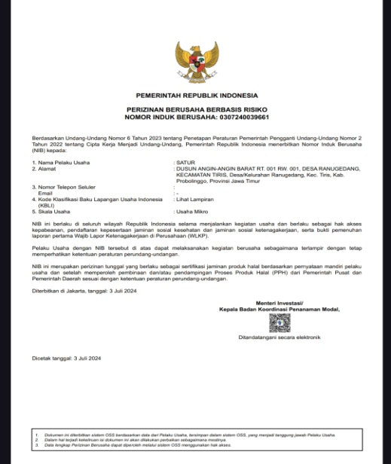

**Gambar 1.** Hasil Sertifikat NIB

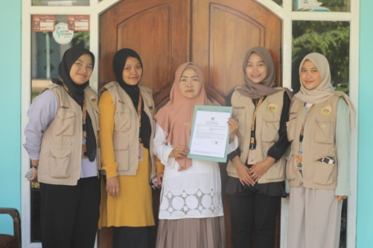

**Gambar 2.** Penyerahan NIB kepada pelaku UMKM

**Tata Cara Pembuatan P-IRT**

P-IRT merupakan sertifikat yang diperoleh dari Badan Pengawas Obat dan Makanan kepada produk makanan atau minuman yang diproduksi oleh industri rumah tangga. P-IRT adalah syarat utama untuk produk yang diproduksi dalam ranah rumah tangga. Adanya izin berupa ini memberikan manfaat bagi pelaku usaha, seperti produk sudah layak untuk beredar, keamanannya terjamin, meningkatkan nilai jual produk, produk sudah bisa dipasarkan secara bebas dan bisa masuk ke ritel yang besar (Rahmadani & Rohmah, Miftakhur, 2023). Proses untuk mendapatkan sertifikasi P-IRT harus melalui uji keamanan pangan dari dinas kesehatan.

Setelah para pelaku usaha memiliki NIB, kami melakukan pendampingan dalam pembuatan P-IRT kepada semua pelaku usaha. Izin ini merupakan hal baru yang belum diketahui oleh pelaku usaha. Pengurusan P-IRT diketahui saat kami ingin melakukan pemasaran ke Supermarket terdekat. Produk UMKM yang ingin dipasarkan ke Supermaket wajib memiliki dua diantara syarat edar, yaitu kepemilikan Serifikat Halal atau nomor P-IRT. Dikarenakan kuota pendaftaran sertifikasi halal pada tahun ini telah habis, maka kami memutuskan untuk mendaftarkan P-IRT. Pendaftaran izin ini dapat dilakukan melalui sistem OSS yang nantinya akan diarahkan langsung ke website SPP-IRT. Adapun hal-hal yang perlu disiapkan sebelum membuat P-IRT, sebagai berikut: “

1. Nama jenis olahan
2. Nama dagang
3. Jenis kemasan
4. Berat bersih/isi bersih (mg/g/kg atau ml/l/kl)
5. Komposisi
6. Tahap produksi
7. Nama, alamat, kode pos dan nomor telepon
8. Nama pemilik
9. Nama penanggungjawab
10. Informasi tentang masa simpan (kadaluwarsa)
11. Informasi tentang kode produksi
12. Surat keterangan atau izin berusaha (NIB)
13. Rancangan label pangan.”

Setelah ketentuan diatas telah disiapkan, maka pelaku usaha dapat mendaftar P-IRT. Adapaun langkah-langkah dalam membuat akun SPP-IRT dan pendaftaran P-IRT, sebagai berikut: “

1. Pengumpulan berkas persyaratan pengajuan izin P-IRT
2. Kunjungi website <https://oss.go.id/>
3. Sebelum mendaftar, pelaku usaha harus memiliki NIB (Nomor Induk Berusaha) terlebih dahulu.
4. Setelah membuat akun dan mengisi biodata serta kelengkapan dokumen produk, pelaku usaha akan diminta mengisi kesediaan untuk mengikuti penyuluhan dari Dinas Kesehatan terkait keamanan dan higienitas produk.
5. Pelaku usaha juga diminta untuk mengupload label yang akan digunakan sebagai identitas produk saat nomor PIRT diterbitkan.
6. Setelah melengkapi semua field pada akun, izin P-IRT siap untuk diterbitkan.
7. Tahap monitoring dan evaluasi.
8. Setelah mendapat surat resmi dan nomor izin P-IRT, selanjutnya membantu penerapan nomor P-IRT pada label produk mitra UMKM dengan mencantumkan tanggal produksi, tanggal kadaluarsa, nama usaha produksi, alamat produksi, dan nomor izin P-IRT.
9. Dengan terbitnya legalitas produk layak edar P-IRT, produk mitra UMKM telah layak untuk dipasarkan secara legal ke berbagai swalayan dan minimarket di area Probolinggo (Rahmadani & Rohmah, Miftakhur, 2023).”

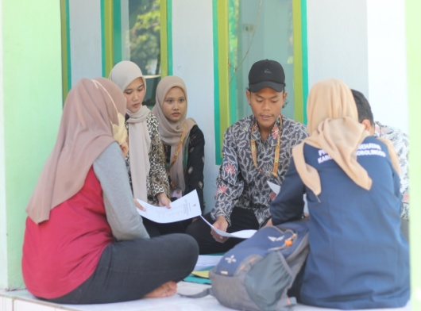

**Gambar 3.** Edukasi P-IRT bersama pelaku UMKM

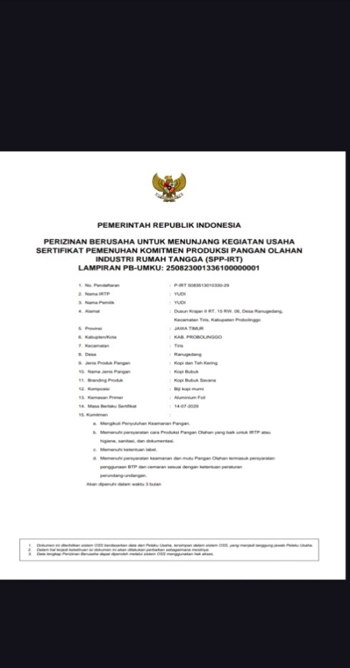

**Gambar 4.** Hasil Sertifikat P-IRT

**Manfaat Kepemilikan NIB dan P-IRT**

Sebelum memiliki P-IRT, pelaku UMKM Desa Ranugedang tidak mempunyai jaminan keamanan dan kelayakan konsumsi yang sesuai dengan standar nasional dan terjamin secara resmi. Sebelumnya tidak terdapat sistem sertifikasi yang mengatur dan mengawasi aspek-aspek penting seperti higienis, sanitasi, dan cara produksi yang baik. Pelaku usaha tidak mendapat pengawasan dan pembinaan dari pihak otoritas terhadap industri rumah tangga. Selain itu, tidak adanya mekanisme yang mewajibkan produsen industri rumah tangga untuk memenuhi standar keamanan pangan yang memadai. Tanpa adanya sertifikasi P-IRT, produk-produk pangan dari industri rumah tangga dapat dengan mudah beredar di pasaran tanpa memenuhi standar keamanan yang bermutu (Suprapto & Azizi, 2020). Hal ini membuat konsumen tidak memiliki kepastian mengenai keamanan dan kualitas produk yang mereka konsumsi.

Sebelum Adanya NIB, proses pengurusan izin usaha di Indonesia sangat rumit dan kompleks. Pelaku usaha harus terlebih dahulu mengurus berbagai jenis izin usaha yang terpisah dengan setiap izin yang memiliki persyaratan dan dokumen yang harus dipenuhi. Kerumitan tersebut juga dirasakan pelaku UMKM di desa Ranugedang. Proses pengurusan berbagai izin usaha sebelum NIB dapat memakan waktu yang cukup lama. Waktu tunggu yang panjang bisa menghambat kemudahan bagi pelaku usaha dalam memulai dan menjalankan usahanya. Biaya yang harus dikeluarkan untuk mengurus berbagai izin usaha sebelum NIB juga cenderung mahal. Beban biaya tersebut menjadi tantangan tambahan bagi pelaku usaha, terutama usaha kecil dan menengah yang memiliki modal terbatas. Selain karena biaya dan waktu yang lama dalam kepengurusan pemilikan NIB, kurangnya kesadaran dari UMKM tentang pentingnya pembuatan NIB juga menjadi salah satu alasan rendahnya kepemilikan NIB (Kisworo, 2023) .

Produsen industri rumah tangga wajib memperoleh sertifikat P-IRT terlebih dahulu sebelum dapat memasarkan produk pangannya. Hal tersebut menjadi persyaratan resmi yang harus dipenuhi. Proses dari sertifikasi P-IRT meliputi penilaian terhadap aspek higienitas, sanitasi, pengawasan mutu, dan cara produksi yang baik pada proses pembuatan produk pangan. Hal ini menjamin bahwa produk yang telah tersertifikasi telah memenuhi standar keamanan pangan yang ditetapkan. Karena produk makanan tersebut sudah terbukti aman untuk dikonsumsi dan sudah lulus uji dari dinas kesehatan (Rahmadani, 2023). Dengan adanya sertifikat ini, konsumen dapat memilih dan menggunakan produk pangan dari industri rumah tangga dengan lebih tenang. Mereka memiliki kepastian bahwa produk-produk tersebut telah lulus pengawasan dan dinyatakan aman untuk dikonsumsi. Keberadaan P-IRT mendorong pihak BPOM untuk melakukan pengawasan dan pembinaan yang lebih intensif terhadap industri rumah tangga. Hal ini bertujuan untuk memastikan bahwa produsen terus mematuhi standar keamanan pangan yang ditetapkan.

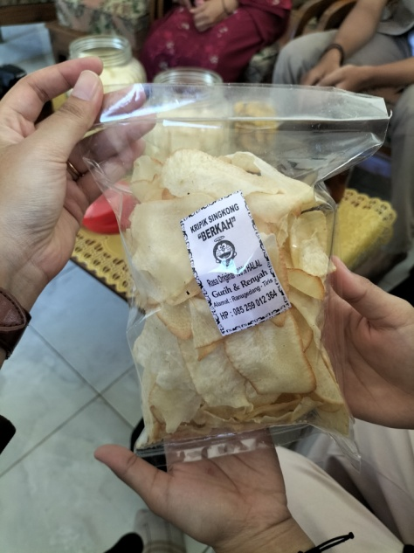 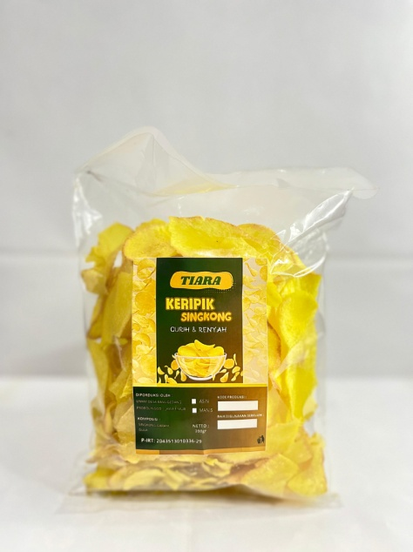

**Gambar 5.** (Kiri) Label kemasan produk lama, Label kemasan produk baru dan

telah memiliki nomor P-IRT (Kanan)

Kepemilikan NIB, membuat proses pengurusan izin usaha menjadi lebih sederhana dan memberikan kepastian bagi pelaku usaha. NIB menggantikan berbagai izin usaha yang sebelumnya rumit. Setelah mempunyai NIB, pelaku usaha di Desa Ranugedang mendapat jaminan perlindungan hukum dan memudahkan pelaku UMKM dalam mengembangkan pemasaran usahanya (Fadjrin et al., 2023). Waktu yang dibutuhkan untuk mendapat NIB sangat singkat. Pengurusan NIB dapat diselesaikan dalam waktu kurang dari 1 jam. Biaya untuk memperoleh NIB jauh lebih terjangkau dibandingkan biaya pengurusan berbagai izin usaha sebelumnya. Hal ini mengurangi beban biaya bagi pelaku usaha, terutama usaha kecil dan menengah. Dengan adanya NIB, terjadi harmonisasi dan integrasi berbagai regulasi terkait perizinan usaha. Ini membuat peraturan menjadi lebih jelas dan mudah dipahami oleh pelaku usaha. NIB memudahkan pemerintah untuk melakukan pengawasan dan pembinaan terhadap pelaku usaha secara lebih efektif. Dengan NIB, pemerintah dapat memantau dan membina usaha-usaha yang terdaftar dengan lebih baik.

**Pemasaran Produk**

Kepemilikan NIB dan P-IRT untuk produk UMKM dapat membantu meningkatkan pemasaran dan daya saing produk UMKM Desa Ranugedang. Penjualan produk UMKM dapat dipasarkan ke Pusat Oleh-Oleh Bolinggo, Dewi Rengganis, serta tempat wisata Songa *Rafting*. Dengan adanya syarat dan ketentuan kepemilikan P-IRT untuk produk yang dapat dipasarkan di Pusat Oleh-Oleh ini menjadikan pelaku UMKM sadar akan pentingnya legalitas produknya. Dengan ini produk UMKM Desa Ranugedang dapat bersaing dengan UMKM lainnya dengan meningkatkan kualitas produk yang akan dijual.

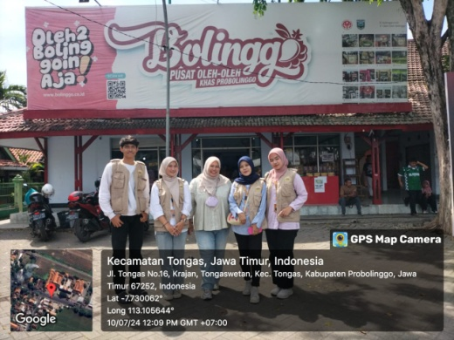 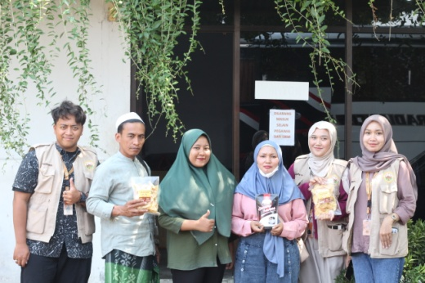

(b)

(a)

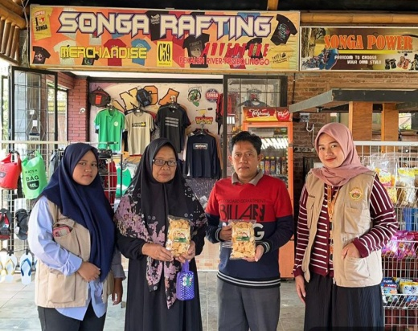

(c)

**Gambar 6.** (a) Pemasaran Produk ke Pusat Oleh-oleh Dewi Rengganis, (b) Permasaran produk ke Pusat Oleh-oleh Bolinggo, (c) Pemasaran produk ke tempat wisata Songa Rafting

**SIMPULAN DAN SARAN**

Berdasarkan hasil kegiatan peningkatan legalitas usaha melalui pendampingan NIB dan P-IRT kepada pelaku UMKM dapat disimpulkan bahwa, pendampingan pembuatan NIB dan P-IRT melalui website OSS berjalan dengan lancar dan mendapatkan respon yang baik dari para pelaku UMKM. Pelaku UMKM merasa terbantu dengan adanya kegiatan ini, serta peningkatan pemahaman terkait urgensi kepemilikan NIB dan P-IRT. Dengan adanya kegiatan ini, pelaku usaha telah mendapatkan legalitas atas usahanya, mendapatkan kemudahan akses pendanaan dari pemerintah dan memperluas pemasaran produk karena telah memiliki legalitas usaha dan nomor P-IRT.

Dengan keterbatasan kuota sertifikasi halal saat pelaksanaan pengabdian masyarakat ini, maka saran untuk pengabdian masyarakat selanjutnya membantu pelaku UMKM desa Ranugedang untuk mendapatkan sertifikasi halal serta mengarahkan urgensi dari P-IRT.

**UCAPAN TERIMAKASIH**

Ucapan terima kasih penulis kepada lembaga penelitian dan pengabdian kepada masyarakat Universitas Islam Negeri Sunan Ampel Surabaya sebagai lembaga yang mendukung dalam pengabdian masyarakat ini, selain itu ucapan terima kasih kepada mitra yaitu pelaku UMKM Desa Ranugedang dan pihak Puskesmas Ranugedang atas kerja samanya dalam pelaksanaan program edukasi dan pendampingan pengurusan izin P-IRT secara online pada *Sistem SPPIRT BPOM Terintegrasi OSS.*

**DAFTAR RUJUKAN**

Aji Putra, Christya, Ninda Nur Aprilia, Adinda Eka Novita Sari, Rafif Muhammad Wijdan, and Alifah Rafidah Putri, ‘Pendampingan Pembuatan Nomor Induk Berusaha (NIB) Untuk Pengembangan UMKM Di Kelurahan Tlumpu Melalui Online Single Submission (OSS)’, *I-Com: Indonesian Community Journal*, 2.2 (2022), pp. 149–57, doi:10.33379/icom.v2i2.1397

Auliyah, Dhiyaul, and Martinus Legowo, ‘Teknis Bagi Pelaku Usaha Mikro Kecil Dan Menengah Kelurahan Kebonlega-Kota Bandung: Pembuatan Nomor Induk Berusaha’, *Seminar Nasional Ilmu Ilmu Sosial*, 1 (2022), pp. 49–63

Budiarto, Fadia Nur Rahma, Kiki Sandra Amelia, Sherly Arindawati, Shelomitha Kumala Mawardhany, Hera AmaliaPutri Belangi, Kusuma Wardhani Mas’udah, and others, ‘Pendampingan Pembuatan Nomor Induk Berusaha ( NIB ) Dalam Rangka Pengembangan UMKM Desa Ngampungan’, *KARYA UNGGUL : Jurnal Pengabdian Kepada Masyarakat*, 1.2 (2022), pp. 116–24

Fadjrin, Yuan Wikani, Silvia Nadhifa Mawarni Dirgantari, Raafi Ramadhan Alamsyah, Hafid Alfa Anamsyah, and Rafael Kelvin Sofani, ‘Sosialisasi Dan Pendampingan Pembuatan Nomor Induk Berusaha (Nib) Melalui Online Single Submission (Oss) Kepada Usaha Mikro Di Kelurahan Rungkut Menanggal’, *Jurnal Pengabdian Masyarakat Sabangka*, 2.03 (2023), pp. 360–65

Istiqfarini, Fidya, Shella Yoseva Simangunsong, and Rafandito Mahendra N P, ‘Pendampingan Pembuatan Nomor Induk Berusaha ( NIB ) Pelaku UMKM Di Kelurahan Pucang Sewu Kecamatan Gubeng Kota Surabaya’, *KARYA UNGGUL : Jurnal Pengabdian Kepada Masyarakat*, 1.2 (2022), p. 310

Kominfo, ‘Inilah PP No. 24/2018 Tentang Pelayanan Perizinan Berusaha Terintegrasi Secara Elektronik’, *Indonesia Terkoneksi*, 2018 <https://www.kominfo.go.id/content/detail/13307/inilah-pp-no-242018-tentang-pelayanan-perizinan-berusaha-terintegrasi-secara-elektronik/0/berita> [accessed 13 June 2024]

Marthalina, and Utami Khairina, ‘Sosialisasi Dan Pendampingan Pembuatan Nomor Induk Berusaha (NIB) Melalui Online Single Submission (OSS) Kepada Pelaku Usaha Mikro Di Desa Sukahayu Kecamatan Rancakalong Kabupaten Sumedang’, *Civitas Consecratio: Journal of Community Service and Empowerment*, 2.1 (2022), pp. 51–63, doi:10.33701/cc.v2i1.2523

Purborini, Vivi Sylvia, ‘Pentingnya Legalitas Pirt Dan Nib Bagi Pelaku Usaha Kue Kering’, *Jurnal Magister Hukum Perspektif*, 14.1 (2023), pp. 28–37, doi:10.37303/magister.v14i1.75

Rahmadani, Rafika, and Rusmiati Rohmah, Miftakhur, ‘Optimasilasi Nilai Produk Melalui Perizinan P-IRT Pada IKM Keripik Bu Saroh Di Dusun Kumpul Sari’, *Jurnal Pengabdian Masyarakat*, 2.3 (2023), p. 456

Soesilo, Naimah dan, ‘Manfaat Legalitas P-Irt Bagi Pengembanagn Usaha Dalam Program Ibm Kripik Pisang Berkulit’, *PENGABDIAN MASYARAKAT IPTEKS*, 1.2 (2015), pp. 1–16

Suprapto, Rifqi, and Zaky Wahyuddin Azizi, ‘Pengaruh Kemasan, Label Halal, Label Izin P-Irt Terhadap Keputusan Pembelian Konsumen Umkm Kerupuk Ikan’, *Jurnal Riset Ekonomi Manajemen (REKOMEN)*, 3.2 (2020), pp. 125–33, doi:10.31002/rn.v3i2.1984

Tirtawati, Desi, Muhammad Zainal Fanani, Aji Jumiono, and Helmi Haris, ‘Pelaksanaan Pengawasan Keamanan Pangan Pada Penerbitan Izin Edar P-IRT Di Dinas Kesehatan Kabupaten Tangerang’, *Jurnal Ilmiah Pangan Halal*, 6.1 (2024), pp. 96–103, doi:10.30997/jiph.v6i1.10844